РОССИЙСКАЯ ФЕДЕРАЦИЯ
КАЛУЖСКАЯ ОБЛАСТЬ

МУНИЦИПАЛЬНОЕ ОБРАЗОВАНИЕ

СЕЛЬСКОЕ ПОСЕЛЕНИЕ «ДЕРЕВНЯ НИКОЛЬСКОЕ»

СЕЛЬСКАЯ ДУМА СЕЛЬСКОГО ПОСЕЛЕНИЯ «ДЕРЕВНЯ НИКОЛЬСКОЕ»

Р Е Ш Е Н И Е

XLIV очередного заседания
(первого созыва)

от «03» августа 2018 г. № 200

Об утверждении границ территории
объекта культурного наследия регионального
значения Церковь Рождества Богородицы
с. Барятино Дзержинский район
Калужская область

В соответствии с Федеральным законом от 06.10.2003 № 131-ФЗ «Об общих принципах организации местного самоуправления в Российской Федерации», Решением исполнительного комитета Калужской области Совета народных депутатов от 04.02.1991г.№35, руководствуясь Уставом муниципального образования сельское поселение «Деревня Никольское», Сельская Дума
РЕШИЛА:

1. Определить границы территории объекта культурного наследия регионального значения - Церковь Рождества Богородицы, 1976г., адрес: с.Барятино, Дзержинский район Калужская область (согласно приложению 1)
2. Настоящее решение вступает в силу после его официального опубликования (обнародования).

Глава муниципального образования
сельское поселение «Деревня Никольское» А.Д. Пикина

Приложение № 1
к Решению Сельской Думы
сельское поселение «Деревня Никольское»
от 03.08.2018г. №200

- Описание границы территории объекта культурного наследия Церковь Рождества Богородицы, 1976г., адрес: с. Барятино, Дзержинский район, Калужская область.
Граница территории объекта культурного наследия проходит от точки 1 до точки 4 в 10м от автомобильной дороги местного значения «с. Барятино»;

- Схема границы территории объекта культурного наследия.
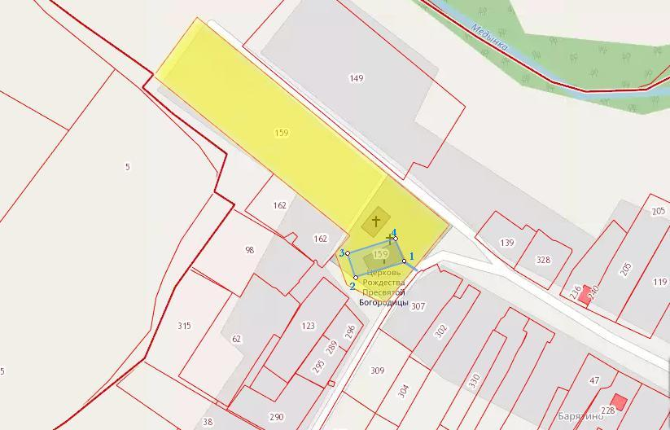
точка | Ш/Д
1 | Широта: 54,8447° Долгота: 35,989°
2 | Широта: 54,8446° Долгота: 35,9885°
3 | Широта: 54,8448° Долгота: 35,9884°
4 | Широта: 54,8449° Долгота: 35,9889°

- Описание земельного участка где расположен объекта культурного наследия Церковь Рождества Богородицы, 1976г. , адрес: с.Барятино, Дзержинский район, Калужская область. Кадастровый № 40:04:160301:159, адрес: Калужская обл., р-н Дзержинский, с. Барятино, кадастровый квартал 40:04:160301 учтенная площадь 18446 кв.м.
схема территории земельного участка 